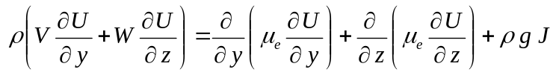
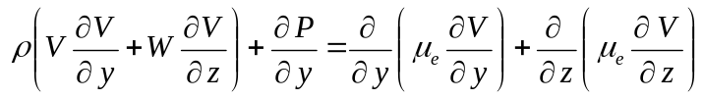
Задача в естественных переменных
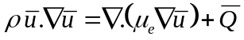
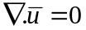
Задача в обобщенных переменных
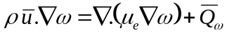
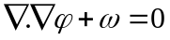
Функции перехода
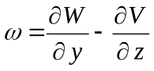. 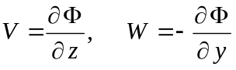.
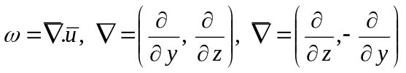

Тест 1
Одномерная задача о циркуляции в водоеме с бесконечной шириной
Рассмотрим решения задачи
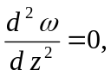 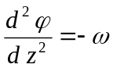 => 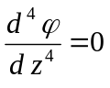
Из условия 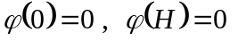 и 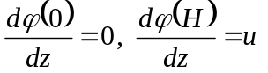 получим
